Cahier des charges Fil Rouge

**Introduction**

Association : Lucas Kart

Président :

Secrétaire :

Trésorier :

* Date de création : 08/01/2004
* Date de publication : 31/01/2004
* Date de dernière modification : 03/12/2018
* RNA : W811001052

Activité : Sports mécaniques

Adresse : Rabastens 81800

Histoire : L’association est créée en 2004 d’abord pour sa passion pour le sport automobile, notamment le karting. Agée de 14 Lucas fait 3 années de compétition de karting puis en 2023 sa passion évolue vers les compétitions de rallye. C’est donc pour le financement de sa passion dans le sport automobile que nait l’association Lucas Kart.

L’objet de l'association est de participer et organiser tous types de compétitions autour du sport automobile et d’organiser tous types de manifestations (lotos, tombolas, journées découvertes ...) afin de se financer ; percevoir de dons afin de subvenir au bon fonctionnement de l'association

Projet : L’association souhaite faire l’acquisition d’une appli mobile dans le but d’être plus visible et potentiellement avoir plus de sponsor pour subvenir au bon fonctionnement de l’association.

Les intervenants :

Elisa qui aura le rôle de créer l’application Mail : Tel :

Lucas Taurou Mail : Tel :

**Contexte QQOQCP :**

* Qui ?
  + L’association,
  + Les sponsors
  + Chaque personne ou entreprise passionné ou non par le mode du sport automobile prêt à soutenir l’association
* Quoi ?
  + Les activités de l’asso (les évènements)
  + La vente en ligne
* Où ?
  + Rabastens
  + Mais plus largement dans le Tarn et département voisin
  + Voir des dons de toute la France
* Quand ?
  + Le plus vite possible
  + Mettre en place une application mobile avant juillet 2024
  + Jusqu’à la fin de l’existence de l’association
* Comment ?
  + Par le moyen d’une appli mobile
* Pourquoi ?
  + Pour développer les fonds de l’association
  + Réaliser le plus de compétition possible
  + Être visible plus facilement

**Cible, Persona :**

|  |  |  |
| --- | --- | --- |
| **MARC** | | |
|  | **Ses Attentes**  Trouver un équilibre entre vie professionnelle et vie personnelle pour pouvoir passer du temps avec sa famille et pour sa passion.  Suivre en temps réel les nouvelles de l’association  Pouvoir devenir sponsors  Pouvoir faire un don facilement | **Personnalité**  Introvertie Extravertie  Conservateur Créatif  Passif Actif  Non-Fumeur Fumeur  Isolé Sociale |
| **Ses Frustrations**  Faire face à une charge de travail élevée.  Mauvaise connexion internet | **Technologies utilisées**  Smartphone  Ordinateur portable  Tablette  Internet |
| Age : 40 ans  Travail : Mécanicien automobile  Situation : Marié, deux enfants  Domicile : Région d’Albi | **Bio**  Passionné de sport automobile depuis son plus jeune âge et plus particulièrement des voitures de rallye moderne. Marc a toujours été attiré par les voitures de course et a développé un intérêt certain pour tout ce qui touche à leur préparation et à leur performance.  C’est un individu dévoué et perfectionniste, qui possède une grande passion pour son métier et qui s'efforce toujours d'offrir un excellent travail. |

**Analyse de la Concurrence :**

Associations de sport automobile sur le secteur de Rabastens/Coufouleux/Grazac 81800 :

1. LES FADAS DU RALLYE
2. CLUB MOTO COUFFOULESIEN (C.M.C)
3. CAZOT SPORT
4. TEAM MTG RACING
5. ECURIE DES DEUX RIVES
6. COMITÉ DÉPARTEMENTAL DU SPORT AUTOMOBILE DU TARN
7. AC MOTO
8. ALBI 2019 - RABASTENS-VIGNOBLE GAILLACOIS
9. TEAM KUBE RACING
10. ADK RACING 81
11. MOTO CLUB RABASTINOIS
12. FH QUAD
13. LA TRIBU DES 4 L
14. FAVREAU (F) ROMAIN(R) RACING SPORT
15. TEAM CROCODILE
16. VL SPORT
17. ASSOCIATION SPORTIVE AUTOMOBILE DU VIGNOBLE TARNAIS

Il y a environs 430 associations de sport automobile dans le Tarn (81) 14/12/2023.

**Analyse marketing / SWOT :**

**Strenghts :**

* Bonne gestion financière (gérer les finances de l'association de manière efficace et à veiller à ce que les fonds soient utilisés à bon escient.)
* Bonne organisation (bien gérer les activités et le programme des championnats)

**Weaknesses :**

* Le manque de visibilité sur le web
* Le manque de budget

**Opportunities :**

* L'expansion des activités automobiles proposées pour attirer plus de sponsor. Cela permettrait à l'association de se diversifier et de se développer.

**Theats :**

* La perte de sponsors peut résulter d'une mauvaise gestion et d'un manque de visibilité de l'association, ce qui peut réduire le budget et les activités.
* De nouvelles associations dans le monde du sport automobile
* Le durcissement des règlements liés à l’environnement
* La conjoncture économique mauvaise = moins de donation

**Charte éditoriale :**

Le Public cible :

Passionnés du sport automobile

Le ton et la voix :

Amical et informel

Le style d’écriture : Caractères sans-serif Les polices sans-serif sont des polices de caractères qui ne possèdent pas de petits traits décoratifs à la fin de leurs caractères, contrairement aux polices serif. Elles sont souvent utilisées pour les titres et les textes courts, car elles offrent une grande lisibilité, même dans les petites tailles

Simple et facile à comprendre

Les Mots-clés :

Règles de publication :

**Charte graphique :**

Couleur : le rouge, le noir et le blanc

Police :

Titre Audiowide: Audiowide est une police de caractères sans-serif, de style technologique, composée de formes tubulaires à coins doux. Avec des clins d’œil vagues aux styles de lettres tels que Handel Gothic et le logo Converse, Audiowide s’oriente dans une direction propre pour un style de caractères légèrement plus techno-futuriste et pourtant facilement lisible.

Sous Titre IBM Plex Sans : IBM Plex Sans est une police de caractères sans-serif

Paragraphe Barlow semi condensed : Barlow Semi Condensed est une police de caractères sans-serif, de style grotesque, légèrement arrondie et à faible contraste. Elle a été conçue par Jeremy Tribby pour le projet Barlow, qui s’inspire du style visuel des plaques d’immatriculation, des panneaux routiers, des bus et des trains de l’État de Californie.

**Logo :** Déjà existant

 

**L’arborescence :** https://www.gloomaps.com/YXMee3rJbr

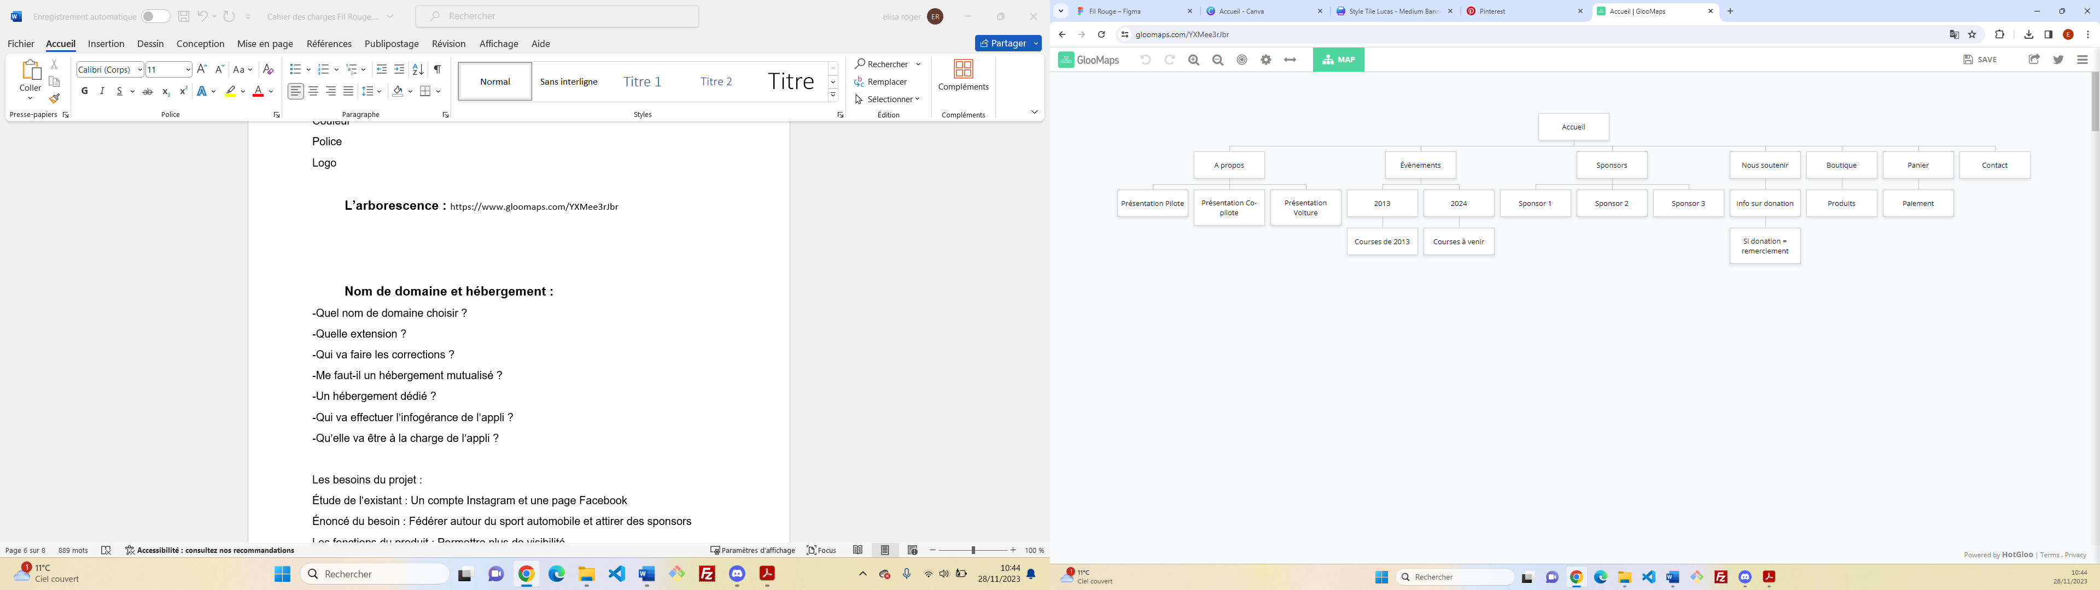

Maquettage : https://www.figma.com/file/uV0QInwsTrARyvCZoTdnAZ/Fil-Rouge?type=design&node-id=40-3&mode=design&t=94uC5EdiXELf8NMV-0

**Nom de domaine et hébergement :**

-Quel nom de domaine choisir ?

-Quelle extension ?

-Qui va faire les corrections ?

-Me faut-il un hébergement mutualisé ?

-Un hébergement dédié ?

-Qui va effectuer l’infogérance de l’appli ?

-Qu’elle va être à la charge de l’appli ?

Les besoins du projet :

Étude de l’existant : Un compte Instagram et une page Facebook

Énoncé du besoin : Fédérer autour du sport automobile et attirer des sponsors

Les fonctions du produit : Permettre plus de visibilité

**Les contraintes**

Contraintes techniques

Utilisation de Java et Kotlin

Contraintes légales et réglementaires :

Qui est le propriétaire de l’appli, des maquettes, des intégrations, du contenu, du code source…?

Contraintes de coûts :

Pas de budget

Contraintes de délais :

Mettre en place le projet avant le mois de juillet 2024

Déroulement du projet

Livrables

Planification

Devis

Annexes :

<https://associations-info.fr/>

<https://www.gloomaps.com/>